培训专家介绍

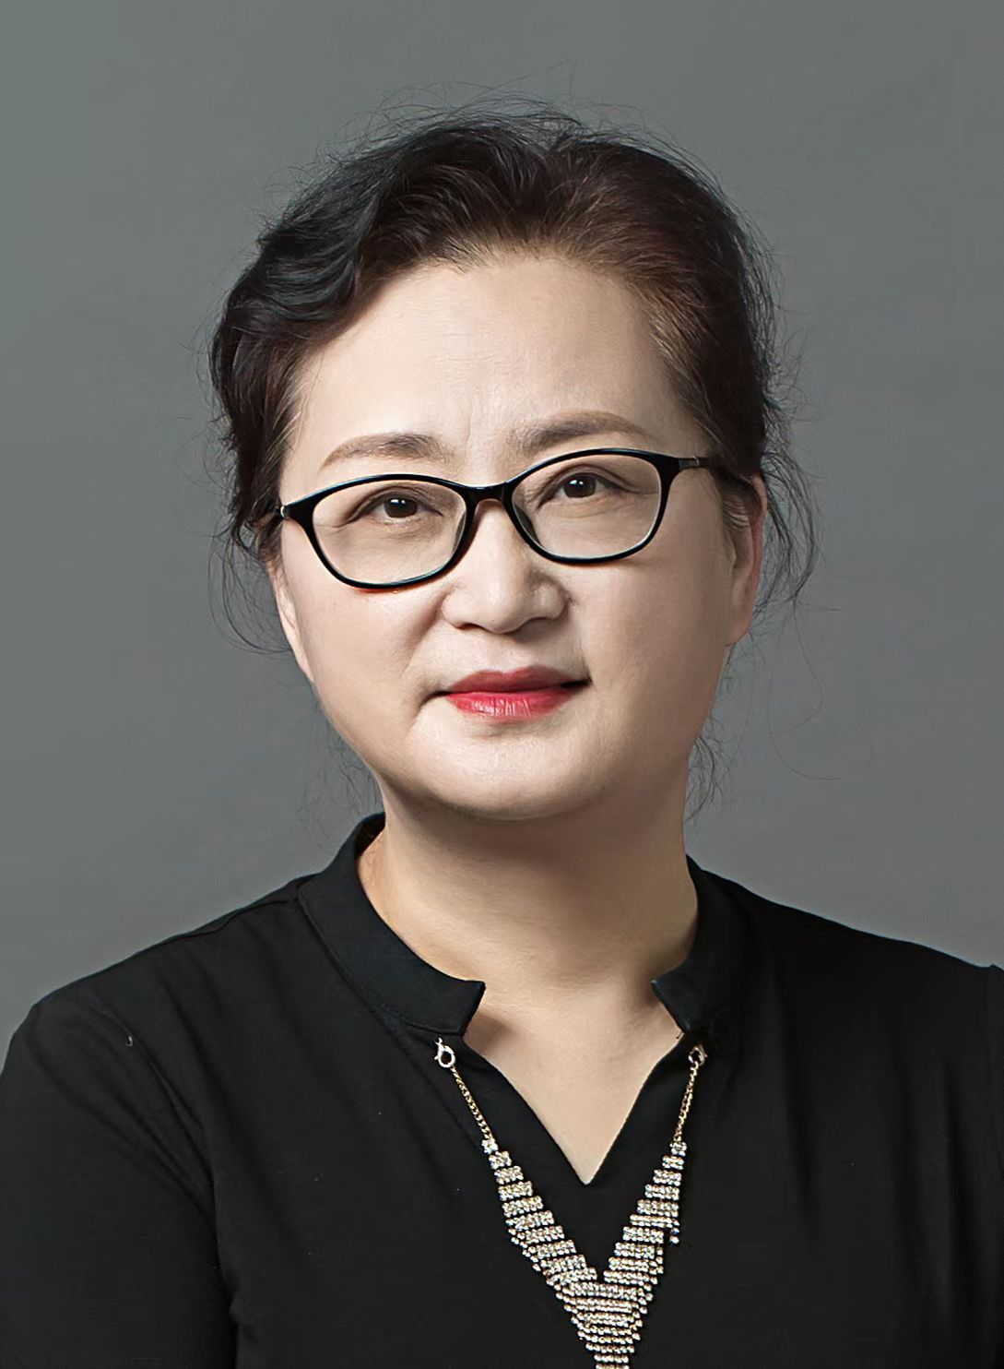
张皓，女，四川师范大学教师教育与心理学院教授, 硕士生导师。中国心理学会学校教育专业委员会理事，中国家庭教育学会理事，四川省家庭教育研究会理事，成都市家庭教育研究会副会长。具有国家级心理咨询师的鉴定资格。
在全国各地开展过5000多场心理健康教育、心理咨询与辅导、创新教育等专题讲座，覆盖学校、医院、党政机关、监狱、部队、企业等多个行业，受众人数100多万人次，其中：个案心理咨询与治疗的案例达4000多人次。参加国家人事部重点课题百集创造思维训《创新一刻》拍摄，其中，有40期担任主持人。是省内多个重点中学的特聘心理学专家、四川移动公司VIP讲堂的金牌讲师，推崇的“阳光思维”让无数职工受益。

